

Microsoft Office Project Standard 2003 の新機能
ホワイト ペーパー v1.1 2003 年 4 月発行

目次
目次 2
Project 2003 の紹介 3
Project Standard 2003 の設計コンセプト 3
プロジェクト計画の作成 3
コミュニケーションの効率化 3
使いやすさ 3
Project Standard 2003 の新機能と強化機能の概要 4
Project Standard 2003 の新機能と強化機能 6
プロジェクト計画の作成 6
フィルタの値リスト 6
コミュニケーションの効率化 7
Office製品への図のコピー ウィザード 7
プロジェクト ガイドの印刷ウィザード 9
共有ワークスペース 10
操作性 15
[ヘルプ] 作業ウィンドウ 15
作業ウィンドウ、サービス、ヘルプの統合 16
アシスタント センタ 16
Web ベースのトレーニング 16
テンプレート ギャラリー 16

Project 2003 の紹介

Project Standard 2003 の設計コンセプト
Microsoft Office Project Standard 2003 は、効果的なプロジェクトのプラン立案や進捗管理、およびプロジェクト情報のコミュニケーションをサポートします。ビジネス プランナーやプロジェクト マネージャの生産性と業務効率を向上させます。

プロジェクト計画の作成
Project Standard 2003を使用すると、プロジェクトをスケジュールどおりに、なおかつ予算内で遂行できるように、作業予定や人材を最適に編成および管理できます。
- スケジュールやリソース（作業に必要な人、モノ）の変更がプロジェクト全体の計画に与える影響を管理および評価できます。
- フィールドを独自に設定して、コストコードや組織コードなど組織固有の情報を記録しておくことができます。
- ビューを選択し、確認したい情報を的確に表示できます。
- フィルタやグループ化により、必要な情報にすばやくアクセスすることができます。

コミュニケーションの効率化
Project Standard 2003を使用すると、プロジェクトの計画や状況を効率的に伝達できます。
- Microsoft Office アプリケーションでプロジェクト計画や進捗の状況をより効果的に伝達および表現することができ、業務を効率的に進めることができます。
- 拡張された印刷機能を使って、プロジェクトのスケジュールを 1 ページに収めて印刷し、よりわかりやすい形式で情報を交換できます。
- Windows SharePoint Services を使用して、チーム メンバーとプロジェクト情報を共有できます。

使いやすさ
Project Standard 2003は、初めての方でも容易に操作を習得していただける様設計されているので、導入のメリットをすぐに実現していただけます。
- 使い慣れたOffice System共通のメニューを使用できるので、長時間のトレーニングを受けなくても複雑で高度な作業を遂行できます。
- Project と他の Microsoft Office アプリケーションとの間で作成済みのプロジェクト計画をインポート/エクスポートして、作業に必要な時間を短縮できます。
- 他のOffice System と共通の新しいインターフェイスが採用されているので、短期間に機能を使いこなせるようになります。
- オンライン ヘルプやトレーニングを利用して、関連する最新のサポート情報を参照できます。
- 新規にファイルを作成しなくても、テンプレート ギャラリーからテンプレートをダウンロードしてプロジェクトの作成を容易に行うことができます。

Project Standard 2003 の新機能と強化機能の概要

 | 機能 | 説明
 | プロジェクト計画の作成
 | フィルタやグループ化により、必要な情報にすばやくアクセスすることができます。
新機能 | フィルタの値リスト | Project でフィルタを作成するときに、[値] フィールドで選択リストから値を選択できます。
 | 緊密なコミュニケーション
 | Microsoft Office アプリケーションでアイデアや情報をより効果的に伝達および表現することにより、業務を効率的に進めることができます。
新機能 | Office製品への図のコピー ウィザード | 新しく追加されたOffice製品への図のコピーウィザードを使用して、Project のデータから Microsoft Word、Microsoft PowerPoint®、および Microsoft Visio® のプレゼンテーションを作成できます。
 | 印刷機能が拡張されたので、プロジェクトのスケジュールを 1 ページに収めて印刷し、よりわかりやすい形式で情報を交換できます。
新機能 | 印刷ウィザードのプロジェクト ガイド | 新しいプロジェクト ガイドでは、Print Current View as a Report ウィザードを使用して、表示した内容をそのまま印刷できます。
 | Windows SharePoint Services を使用して、チーム メンバーとプロジェクト情報を共有できます。
新機能 | 共有ワークスペース | Project Server を使用する必要がない場合でも、共有ワークスペース の機能を使用すると、Project ファイルや他のドキュメントを複数のユーザーが同じ場所に保存できます。共有ワークスペース は、Windows SharePoint Services の技術に基づいています。
 | 操作性
 | オンライン ヘルプやトレーニングを利用して、最新の適切なサポート情報を参照できます。
新機能 | アシスタント センタ | Project 2003 および Office 2003 アプリケーションに関する最新のヘルプ リソースやリファレンスをオンラインで参照できます。
新機能 | [ヘルプ] 作業ウィンドウ | [ヘルプ] 作業ウィンドウには、検索や Web サイトへの接続オプションなど、必要な情報を参照するためのヘルプの選択項目が展開表示されます。
新機能 | Web ベースのトレーニング | Project 2003 には、Web ベースのオンライン トレーニング コースへのリンクが含まれています。トレーニングでは、テキストによる指示だけでなく、詳細な図や豊富な音声による情報も提供されています。
 | すべてを新しく作成しなくても、テンプレート ギャラリーからテンプレートをダウンロードしてプロジェクトの作成に使用できます。
強化機能 | テンプレート ギャラリー | Web 上の Office 2003 テンプレート ギャラリーからテンプレートをダウンロードして、プロジェクトの作成に使用できます。

Project Standard 2003 の新機能と強化機能

プロジェクト計画の作成

フィルタの値リスト
以前のバージョンでフィルタを作成する場合、[値] フィールドでは選択リストから有効な値を選択することができませんでした。たとえば、A、B、C の値を選択リストとして Text1 フィールドを定義し、Text1 フィールドに A の文字が含まれるすべてのタスクを検索するフィルタを作成するには、フィルタの基準となる選択リストの値を覚えておく必要があります。この場合、フィルタは「図 1: フィルタの定義」のようになります。
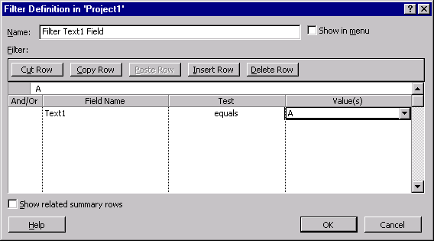
図 1: フィルタの定義
選択リストが単純な場合は、差し支えはありませんでした。しかし、アウトライン コードが設定されたリストなどの複雑な値リストでは、フィルタに指定する値を正確に覚えておくのは容易ではありません。Project 2003 では、「図 2: 選択リスト」に示すように、選択リストを使用してフィルタの値を選択できるようになっています。

コミュニケーションの効率化

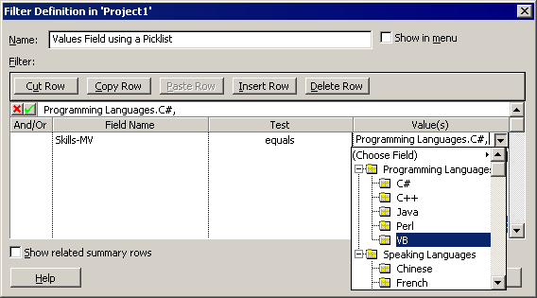
Office製品への図のコピー ウィザード
図 2: 選択リスト
以前のバージョンでは、作成した図を Microsoft Office PowerPoint などの他のアプリケーションにコピーするには、[図のコピー] コマンドを使用しました。操作に必要なオプションを適切に選択できるようになるまでに、以前は多少の試行錯誤が必要でした。新しいバージョンでは、Office製品への図のコピー ウィザードを使用して、簡単な操作で一連の手順を実行できます。
ウィザードを起動するには、[表示] メニューの [ツール バー] をポイントし、[分析] をクリックします。次に、[Office製品への図のコピー] ツール バーの [Office製品への図のコピー Wizard] ボタンをクリックします。ウィザードの指示に従って、他のアプリケーションにコピーする図を作成します。
最初に、ファイル上のコピー範囲と画像のサイズを指定します。「図 3: Office製品への図のコピー ウィザードの手順 2」を参照してください。
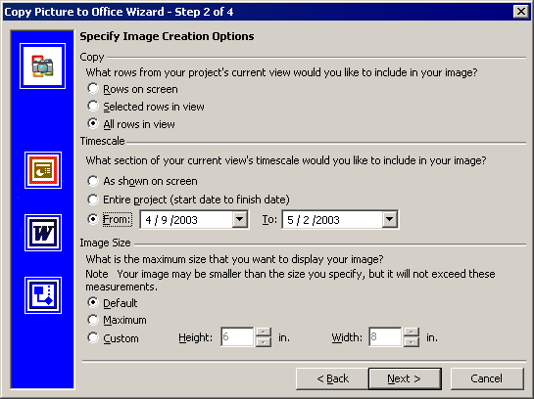

図 3: Office製品への図のコピー ウィザードの手順 2

次に、図をコピーするアプリケーションを指定します。「図 4: Office製品への図のコピー ウィザードの手順 3」を参照してください。
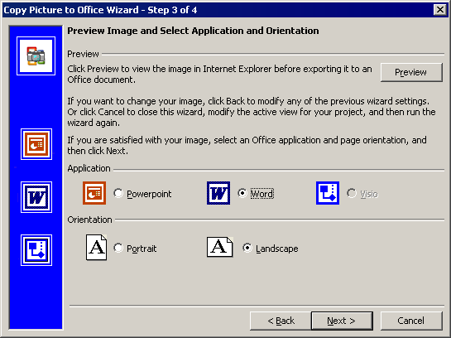

図 4: Office製品への図のコピー ウィザードの手順 3

ウィザードには、「図 5: Office製品への図のコピー ウィザードの手順 4」に示すように、出力結果にプロジェクト レベルの共通フィールドを追加できるといった利点もあります。

図 5: Office製品への図のコピー ウィザードの手順 4
最後に、図と関連情報をコピー先アプリケーションのドキュメントに配置します。「図 6: Office製品への図のコピー ウィザードの操作結果」は、Microsoft Office Word で作成したドキュメントにコピーされた図を示しています。
図 6: Office製品への図のコピー ウィザードの操作結果

プロジェクト ガイドの印刷ウィザード
Project 2003 では、プロジェクト ガイドに印刷ウィザードが搭載され、印刷オプションがわかりやすくなりました。プロジェクト ガイドの指示に従って操作するだけで、ビューを適切に印刷できます。
印刷のプロジェクト ガイドを利用するには、プロジェクト ガイドの[レポート]を選択します。
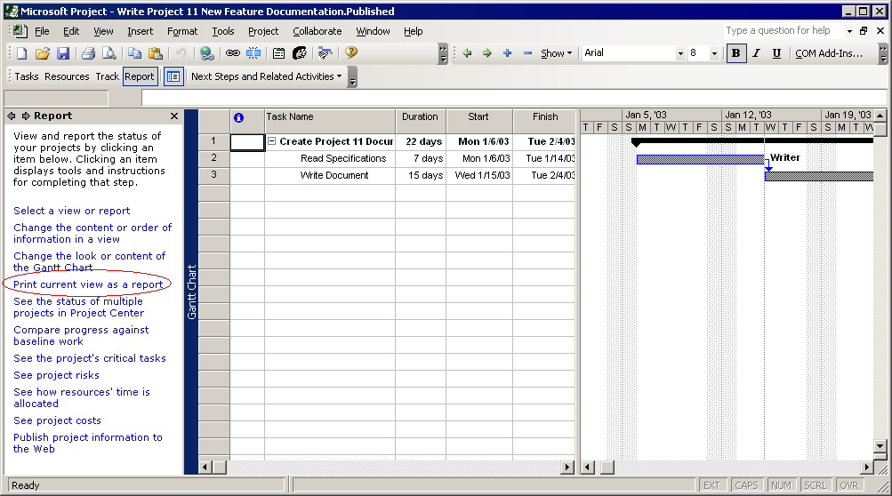
プロジェクト ガイドの [現在のビューを印刷] をクリックすると、ウィザードが起動され、印刷ページが 1 ページか複数ページかを確認するメッセージが表示されます。この他に、使用するフォントのサイズ、タイムスケールの期間、印刷対象の列とタスクを指示に従って指定します。次に、ヘッダーおよびフッターの詳細設定、余白、メモの印刷方法、ページ区切りなどを指定できます。ウィザードの各手順で印刷プレビューまたは印刷を選択できます。
図 7: 印刷ウィザードのプロジェクト ガイド

共有ワークスペース
Windows SharePoint Services を実行するサーバーがある場合は、プロジェクトをサーバーに保存したり、豊富な新機能を利用することができます。共有ワークスペース 機能 (Office System アプリケーション共通) により、プロジェクトのタスクではなく他のユーザーのタスク、ドキュメント、一覧、およびチーム メンバー名を Project 2003 に統合された作業ウィンドウから表示できます。さらに、ワークスペースからドキュメント (プロジェクト) をチェックインおよびチェックアウトすることもできます。ワークスペース機能を有効にするには、次の条件を満たしている必要があります。
- Windows SharePoint Services を実行するサーバーにアクセスできること。また、ワークスペースを作成し、ワークスペースへのアクセス権を有効にしておく必要があります。
- Windows SharePoint Services を実行するサーバーにプロジェクトを保存すること。たとえば、「図 8: Project から共有ワークスペース に保存する」に示すように、新しいプロジェクトを作成し、[ファイル名を付けて保存] ダイアログ ボックス ([ファイル] メニューから表示) の [ファイル名] ボックスに Windows SharePoint Services を実行するサーバーの URL を入力します。

図 8: Project から共有ワークスペース に保存する
[保存] をクリックすると、Windows SharePoint Services を実行するサーバーに接続され、保存されている他のドキュメントや以前に作成したワークスペースを表示できるようになります。ここで、ワークスペースを選択し、プロジェクト名を入力し、[保存] をクリックして保存処理を完了します。
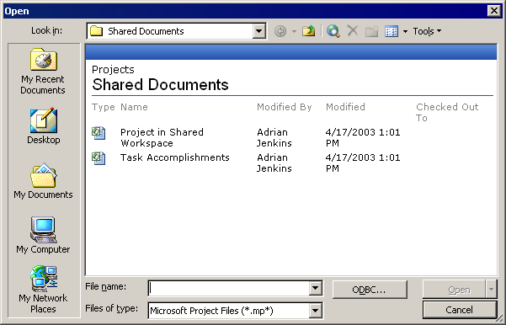
図 9: プロジェクト ワークスペースへのタスクの保存
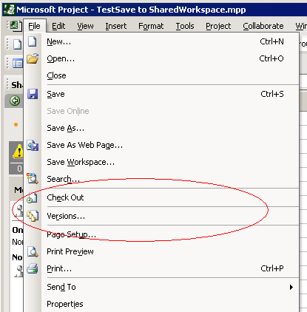
Windows SharePoint Services を実行するサーバーの共有ワークスペース にプロジェクトを保存すると、多数のメニュー項目が使用できるようになります。[ツール] メニューの [共有ワークスペース] もその 1 つです。この項目を選択すると、共有ワークスペース の作業が有効になります。また、[ファイル] メニューの [チェックアウト]、[チェックイン]、[バージョン履歴] も使用できるようになります。「図 10: 共有ワークスペース 使用時に有効になるメニュー項目」を参照してください。
図 10: 共有ワークスペース 使用時に有効になるメニュー項目
[共有ワークスペース] 作業ウィンドウでは、グループ内の他のメンバーの一覧と、そのメンバーがネットワークに接続しているかどうか、ドキュメントにコメントがあるかどうかを確認できます。さらに、ワークスペースに保存されているドキュメントの一覧なども表示できます。

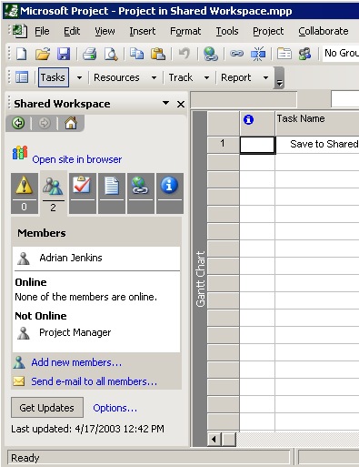

図 11: 共有ワークスペースのメンバー表示

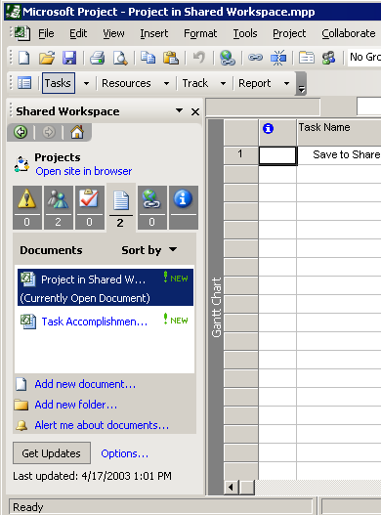

図 12: 共有ワークスペース のドキュメント
共通のワークスペースからプロジェクトをチェックアウトしたり、プロジェクトのバージョンを作成することもできます。たとえば、プロジェクトをチェックアウトして閉じると、「図 13: チェックイン」のようなメッセージが表示されます。
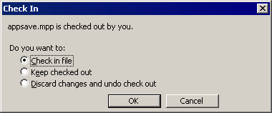
図 13: チェックイン
プロジェクトのチェックインを選択すると、「図 14: チェックインのコメント」に示すように、保存対象のバージョンに追加するコメントを求めるメッセージが表示されます。

図 14: チェックインのコメント

[バージョン] を選択すると、「図 15: バージョン ダイアログ ボックス」のようなダイアログ ボックスが表示されます。
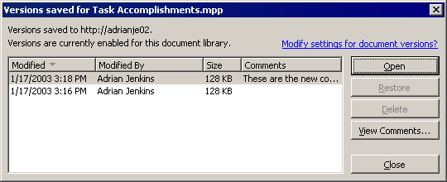

図 15: バージョン ダイアログ ボックス
バージョン ダイアログ ボックスでは、特定のバージョンを開いたり、削除することができます。また、コメントを表示したり、前のバージョンのプロジェクトを現在のプロジェクトとして復元することもできます。
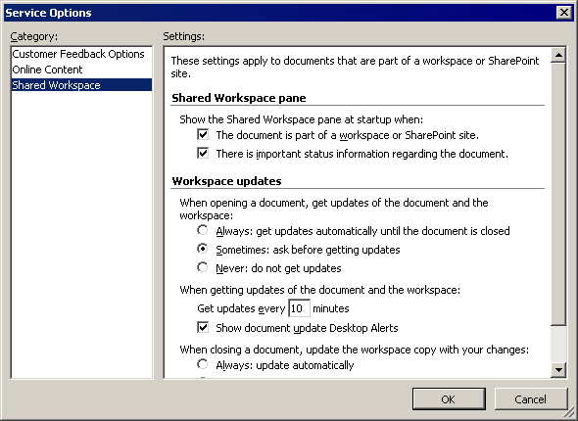
共有ワークスペース の動作を変更するには、[サービス オプション] ダイアログ ボックスを使用します。[サービス オプション] ダイアログ ボックスを表示するには、[ツール] メニューの [オプション] をクリックし、[全般] タブをクリックします。次に、[サービス オプション] をクリックします。

図 16: サービス オプション

操作性

[ヘルプ] 作業ウィンドウ
[ヘルプ] 作業ウィンドウには、ヘルプの選択項目が展開、表示されます。Project 2003 の [ヘルプ] 作業ウィンドウには、新しいヘルプ ウィンドウが使用されています。[ヘルプ] メニューの [Microsoft Project ヘルプ] をクリックすると、[ヘルプ] 作業ウィンドウが表示され、検索を行ったり Web サイトに接続したりして必要な情報を参照できます。[ヘルプ] 作業ウィンドウには、この他にトレーニングのリンクもあります。新しい [ヘルプ] 作業ウィンドウについては、「図 17: [ヘルプ] 作業ウィンドウ」を参照してください。

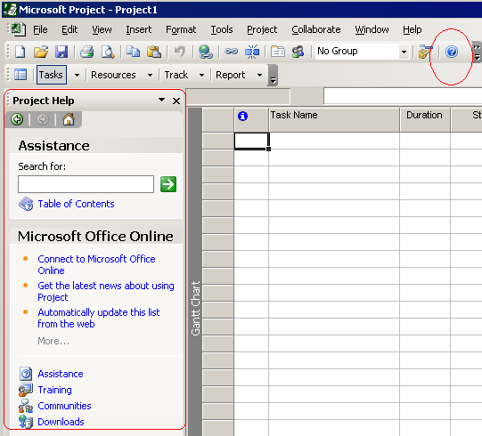

図 17: [ヘルプ] 作業ウィンドウ

作業ウィンドウ、サービス、ヘルプの統合
Project 2003 には、ユーザーの利便性を考慮して、Office System共通の多数のサービスと作業ウィンドウが統合されています。

アシスタント センタ
アシスタント センタが Project のオンライン ヘルプ環境になりました。これにより、Project 2003に関する最新のヘルプ リソースやリファレンスを参照できます。

Web ベースのトレーニング
Project 2003 には、Web ベースのオンライン トレーニング コースへのリンクが含まれています。トレーニングでは、テキストによる指示だけでなく、詳細な図や豊富な音声による情報も提供されています。Project 2003 でヘルプの内容を検索すると、検索結果に Web ベースのトレーニングへのリンクが適宜表示されます。

テンプレート ギャラリー
すべてを新しく作成しなくても、テンプレートをダウンロードしてプロジェクトの作成に使用できます。Web 上の Office 2003 テンプレート ギャラリーで Project 2003 テンプレートを選択すると、Microsoft Excel などの他の Microsoft Office アプリケーションと同じように、テンプレートがダウンロードされ、スムーズに起動します。



© 2003 Microsoft Corporation.All rights reserved.
このドキュメントに記載されている情報は、このドキュメントの発行時点におけるマイクロソフトの見解を示すものです。市場の変化に対応する必要があるため、マイクロソフトは、このドキュメントの内容に関する責任を問われないものとします。また、発行日以降に発表される情報の正確性を保証できません。
このドキュメントに記載された内容は情報提供のみを目的としており、明示または黙示にかかわらず、これらの情報についてマイクロソフトはいかなる責任も負わないものとします。このドキュメントに記載されている情報は、将来予告なしに変更することがあります。お客様がこのドキュメントを運用した結果の影響については、お客様が負うものです。このソフトウェアおよび関連するドキュメントで使用している会社、組織、製品、人物、出来事などの名称は架空のものです。実在する名称とは一切関係ありません。お客様ご自身の責任において、適用されるすべての著作権関連法規に従ったご使用を願います。このドキュメントのいかなる部分も、米国 Microsoft Corporation の書面による許諾を受けることなく、その目的を問わず、どのような形態であっても、複製または譲渡することは禁じられています。ここでいう形態とは、複写や記録など、電子的な、または物理的なすべての手段を含みます。ただしこれは、著作権法上のお客様の権利を制限するものではありません。
このドキュメントに記載された内容は情報の提供のみを目的としています。明示または黙示にかかわらず、これらの情報についてマイクロソフトはいかなる責任も負わないものとします。
マイクロソフトは、このドキュメントに記載されている内容に関し、特許、特許申請、商標、著作権、またはその他の無体財産権を有する場合があります。別途マイクロソフトのライセンス契約上に明示の規定のない限り、このドキュメントはこれらの特許、商標、著作権、またはその他の無体財産権に関する権利をお客様に許諾するものではありません。
Microsoft、Outlook、PowerPoint、Visio、Windows、SharePoint、および Active Directory は、米国 Microsoft Corporation の米国およびその他の国における登録商標または商標です。
記載されている会社名、製品名には、各社の商標のものもあります。
Microsoft Corporation • One Microsoft Way • Redmond, WA 98052-6399 • US

